**白河國中學生OpenID簡介及啟用google教育帳號**

**一、OpenID簡介**

教育局為提供優質便利的資訊服務，由資訊中心開發「學生認證系統」，提供**本市**國中、小**「在學學生」**使用。通過完成入學程序後，即會由系統自動產生帳號(st+7碼隨機組合數字)，並依**「身份證後4碼」＋「出生月日4碼」**共8碼做為預設密碼；**而110學年度之前入學(台南市K1-K9)的學生，均仍延用原有OpenID及密碼。**

請參考底下Q1以及Q2說明：

**★Ｑ1：台南市學生OpenID帳號，可以用來做什麼？  
Ａ：通過之學生帳號stxxxxxxx@tn.edu.tw可用於以下服務:**

**全班同學今天登入下方1至3項網站:**

**1.教育部電子郵件(**[**http://mail.edu.tw**](http://www.google.com/url?q=http%3A%2F%2Fmail.edu.tw&sa=D&sntz=1&usg=AFQjCNHnYGwJttvZ6a1nolLScOf_LJ10jQ)**)**

**2.授權免費使用微軟office365線上版(**<https://www.office.com/>**)**

**3.介接使用全國各大線上教育平台資源(**[**因材網**](https://adl.edu.tw/HomePage/home/)**、**[**pagamo**](https://www.pagamo.org/)**、均一、學習吧、布可星球閱讀平台…等)**

**4.本市各項競賽系統線上登入/報名。**

**5.本市國中生可查詢「十二年國教多元學習」個人已登錄資料。（**[**十二年國教多元學習查詢系統**](http://www.google.com/url?q=http%3A%2F%2Fjhquery.tn.edu.tw%2Ftnlogin.aspx&sa=D&sntz=1&usg=AFQjCNEzSL5qrAyKbUwtlCnNM2cPy6cNfQ)**）**

**6. 授權免費使用教育部Google教育版(帳號@go.edu.tw，[登入頁面)](https://go.k12cc.tw/" \t "_blank)**

**★Openid可以說是台南市教育局提供給學生開啟線上學習大門的第一把鑰匙~**

**★Ｑ2：OpenID如何查詢帳號? 忘記密碼怎麼辦?**<https://estdpassport.tn.edu.tw/StdResetPW.aspx>

**Ａ：點選上方連結【重設認證系統密碼】，輸入個人資料，即會顯示個人帳號(達到查詢目的)，並提供修改密碼功能。**

**1.點選【**[**重設認證系統密碼**](https://www.google.com/url?q=https%3A%2F%2Festdpassport.tn.edu.tw%2FStdResetPW.aspx&sa=D&sntz=1&usg=AFQjCNHtZO-Ew2Cr_OX0eltKj7lg9NTfrQ) **】。**

**2.輸入申請學生之［學校］、［身份證字號］、［出生年月日］及［年班座號］勾選［我不是機器人］即會顯示帳號資料(達到查詢目的)。**

**3.確認帳號正確，下一步即可修改新密碼。**

**4.依內容指示填入新密碼（須含英文字及數字）。**

**5.最後會顯示［修改成功!］即可使用新密碼登入帳號。**

**二、利用OpenID啟用Google教育帳號**為統一建置全校學習帳號以利線上學習，請全校同學透過以下步驟啟用：  
步驟一：點選下方Google教育帳號連結[**『Google教育帳號連結』**](https://go.k12cc.tw/)步驟二：點選藍色方塊  
**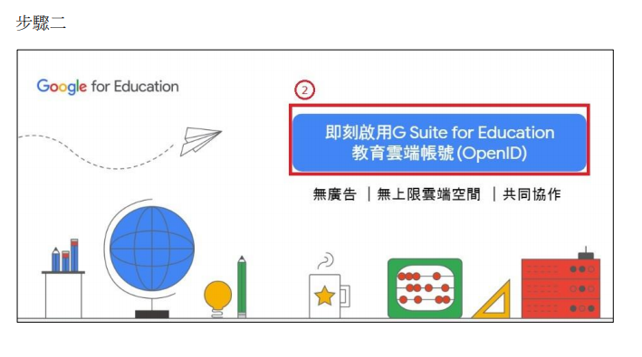**

步驟三：拉到最下面，使用縣市帳號登入  
**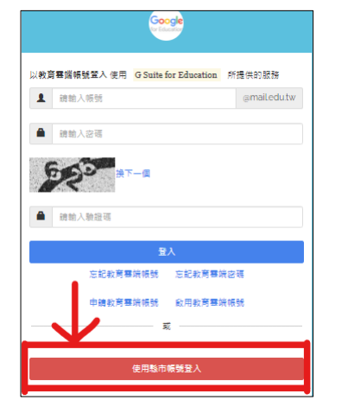**  
步驟四：選擇台南市  
**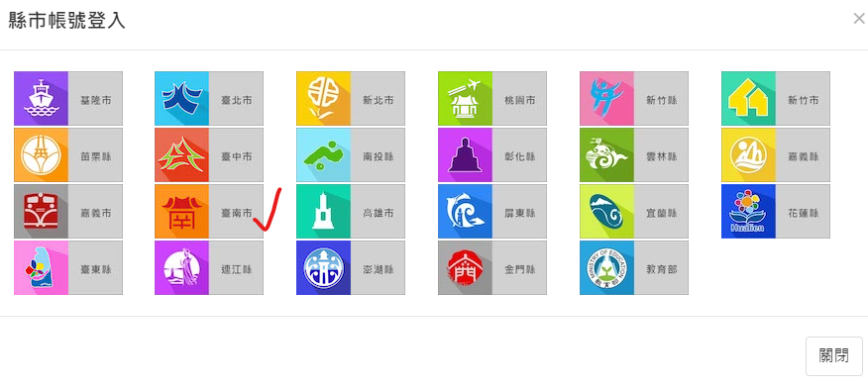**

步驟五：輸入你的帳號跟密碼後按下一步登入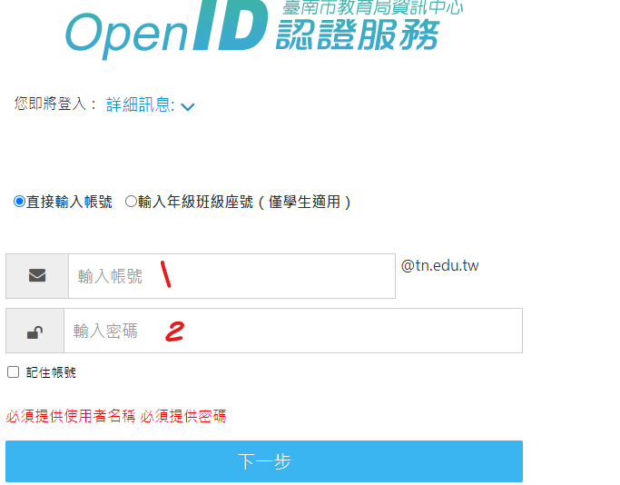  
1.帳號為st+7個數字

2.密碼分成兩種情形:  
(1)七年級新生為你國小時設定之密碼，若忘記了可參考第二頁說明查詢或者請資訊組老師協助你修改。

(2)外縣市轉學生或是你之前沒有申請過OpenID者，系統自動產生帳號(st+7碼隨機組合數字)，並依**「身份證後4碼」＋「出生月日4碼」**共8碼做為預設密碼。  
步驟六：有教育雲帳號的情形→按「我知道了」  
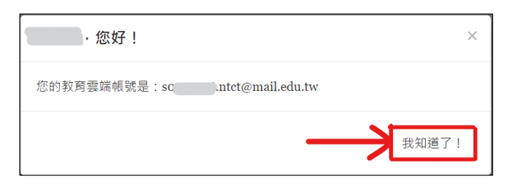 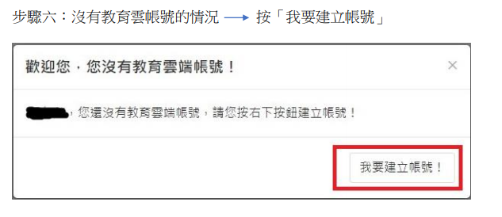

**『重要!!!』教育雲帳號設定：**

１、預設為OpenID**.tn**，請你手動把後面的「.tn」刪除，讓你的教育局帳號與OpenID帳號相同。

２、密碼請設定和OpenID的密碼相同，例如OpenID密碼為ab123456，則教育雲也設定為ab123456

步驟七：按下繼續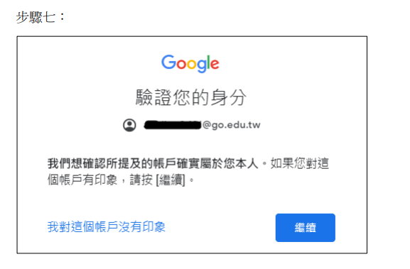

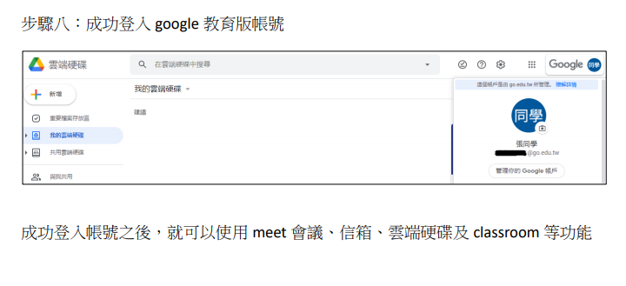 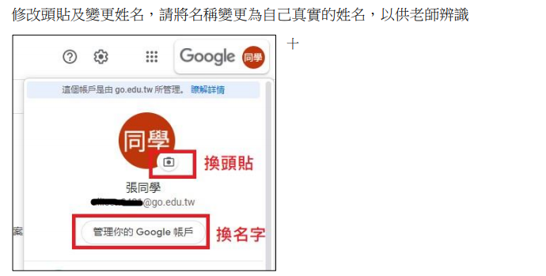 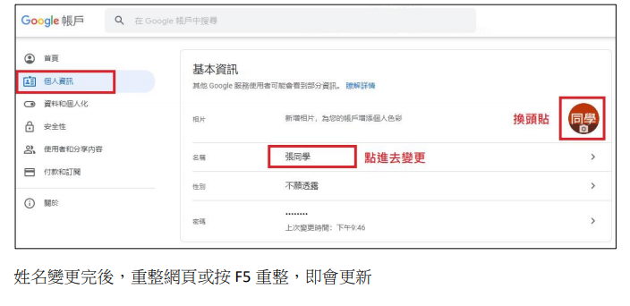

**修改規則：**

**除了輸入正確姓名之外，請在你的姓氏前面加上班級座號，如下圖：  
最後按下儲存才算完成。**

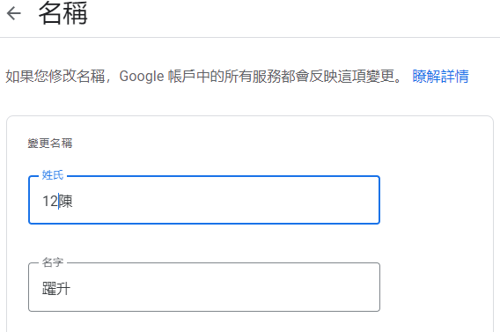  
請將你的google教育帳號複製起來，等等要填寫在表單作業裡：

70225陳

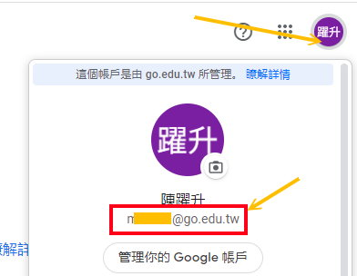

最後，請到底下連結表單完成問題，即完成今天的作業。

**『**[**表單連結點我**](https://docs.google.com/forms/d/e/1FAIpQLSdLOoMA0x5Cn5wb4EqBR6q8O3-OVovf9IowGVcIcz1IOpJcuA/viewform?usp=sf_link)**』**